两课类课程重修学生考试安排

各二级学院教务办：
本学期公共课重修的课程有毛概、史纲、思修、形策等课程。其中毛概、史纲、思修需要机考，形策纸考。请各教务办主任通知重修学生考试前一周必须安装学习通，学生用学号注册，扫码进群，做章节测试。机考时间、地点统一在扫码进群的群里通知，形势与政策考试时间第十七周周一（12月30日）五、六节在医学一考试。
史纲邀请码： 8516467 毛概邀请码： 5316704 思修邀请码：9995909

中国近现代史纲要 思修

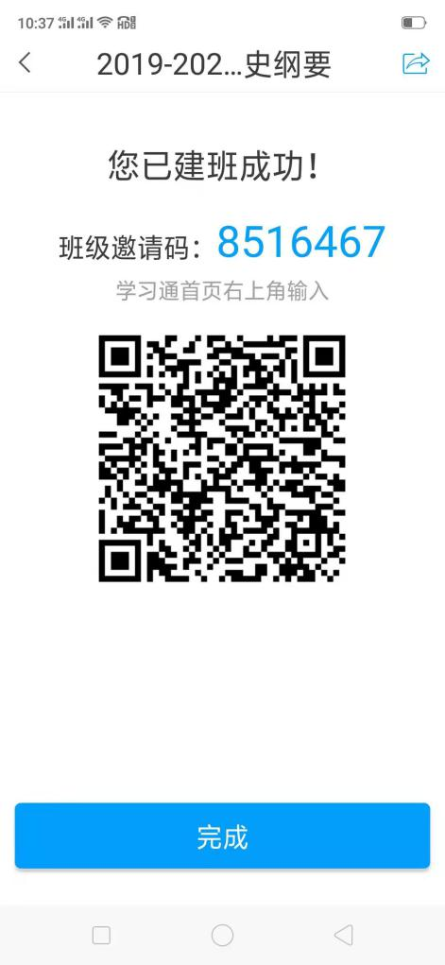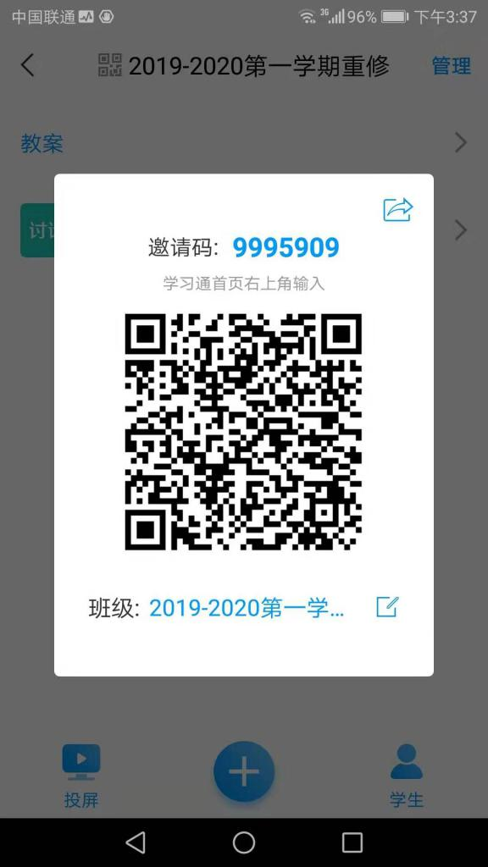

毛概

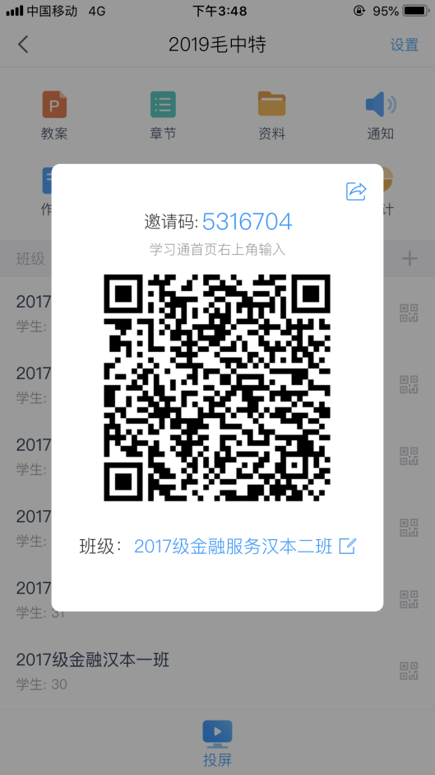

需要咨询的请以下老师联系：
史 纲：包金玲老师18304935424
毛 概：银特妮拉老师 15849133220
思 修：张希梅老师15648105764
形 策：姜万兰老师15049983677

马院教务办
2019.12.17

